DCQCN协议仿真实验设计报告

远程直接内存访问（RDMA）提供了高吞吐量和超低延迟，以及现代数据中心应用所需的低CPU开销。RDMA使用RoCEv2协议进行部署，该协议依赖基于优先级的流量控制（PFC）来启用无丢包网络。数据中心量化拥塞通知（DCQCN）是一个基于速率的端到端RoCEv2拥塞控制方案。本次实验使用NS3仿真工具模拟网络拓扑结构，并部署DCQCN协议。

一、DCQCN协议概述
DCQCN建立在QCN(量化通知算法)和DCTCP的基础之上。DCQCN的大部分功能是在网卡中实现的，由Mellanox和微软研究院协同开发。最初的算法在SIGCOMM'15论文“Congestion control for large scale RDMA deployments”中提出。
数据中心量化拥塞通知（DCQCN）是ECN和PFC的组合，用于支持端到端无损以太网。ECN有助于克服PFC实现无损以太网的局限性。DCQCN背后的想法是允许ECN通过在拥塞开始时降低传输速率来进行流量控制，从而最大限度地减少PFC被触发的时间，从而避免完全停止流量。
DCQCN的正确操作要求平衡两个冲突的要求：
确保PFC不会过早触发，也就是说，在给予ECN发送拥塞反馈以减缓流量的机会之前。
确保PFC不会触发得太晚，从而导致缓冲区溢出导致的数据包丢失。
有三个重要参数需要进行适当计算和配置才能达到上述关键要求：
净空缓冲区——发送到上游设备的暂停消息需要一段时间才能到达并生效。为避免数据包丢失，PAUSE发送方必须保留足够的缓冲区来处理在此期间可能接收到的任何数据包。这包括当PAUSE发送时处于飞行中的数据包，以及上游设备处理PAUSE消息时发送的数据包。
PFC阈值——这是一个入口阈值。这是在PAUSE消息发送到上游设备之前入口优先级组可以增长到的最大大小。每个PFC优先级在每个入口端口都有自己的优先级组。每个入口端口的每个优先级组设置PFC阈值。当队列低于PFC阈值时，交换机发送RESUME消息。
ECN阈值——这是一个出口阈值。ECN是商用数据中心交换机的普遍特点。在数据包IP头部中的查分服务域中的两个比特位用来提示拥塞。一旦交换机端出现了拥塞，这两个比特位就被置为"11"(CE)。
ECN阈值等于WRED启动填充水平值。一旦出口队列超过此阈值，交换机会启动该队列上的数据包的ECN标记。为使DCQCN有效，此阈值必须低于入口PFC阈值，以确保PFC在交换机有机会标记具有ECN的数据包之前未触发。设置非常低的WRED填充等级会增加ECN标记概率。例如，使用默认共享缓冲区设置，10％的WRED启动填充级别可确保ECN标记无损分组。但是随着填充水平的提高，ECN标记的可能性降低。例如，如果两个入口端口对同一出口端口有无损流量，并且WRED启动填充等级为50％，则不会发生ECN标记，因为首先会遇到入口PFC阈值。
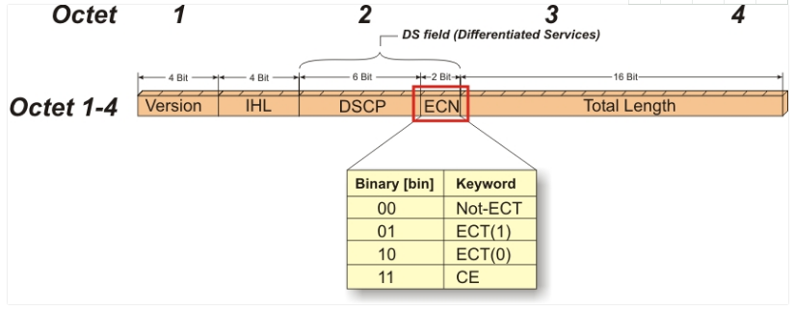

二、DCQCN协议基本思想
DCQCN协议完全在网卡上实现，主要是修改网卡和交换机的协议栈，DCQCN算法由发送端(反应点(RP))、交换机(拥塞点(CP))和接收方(通知点(NP))组成。
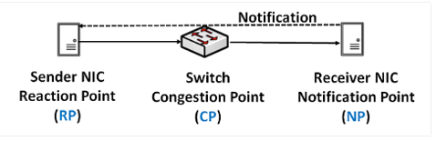
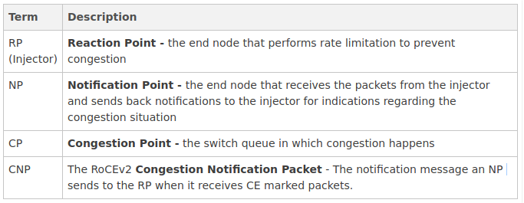

2.1 CP算法
CP算法与DCTCP相同。在出口队列中，如果队列长度超过阈值，则到达的分组是ECN标记。这是通过所有现代交换机支持的RED 功能完成的。标记拥塞是队列长度的概率函数，如下图所示。队列长度的两个门限值定义了标记概率。当队列长度低于门限值下限时，ECN位不会被标记。当队列长度超过门限值上限时，所有从该队列传输的网络包都会被进行ECN标记。当队列长度处于两个门限值之间时，数据包会以与队列长度线性增长的概率被进行ECN标记。
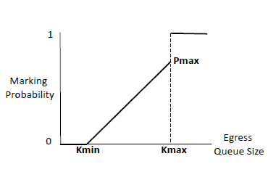
交换机数据包标记算法

2.2 NP算法
ECN标记的数据包到达NP表示网络拥塞.。NP将此信息传回发送方。RoCEv2标准为此定义了显式拥塞通知包(CNP)。NP算法指定如何以及何时生成CNP。
对于每个流，该算法遵循下图中的状态机。如果一个数据流被标记的数据包到达接收方，并且在最近N微秒内没有为该流发送CNP，则立即发送一个CNP。然后，如果在该时间窗口内到达的任何数据包被标记，则网卡每N微秒为该流生成至多一个CNP数据包。我们在部署中使用N = 50μs。处理标记数据包并生成CNP代价高昂，因此我们将每个标记数据包的活动最小化。
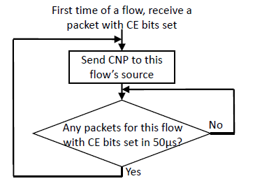
NP状态机

2.3 RP算法
DCQCN速率控制算法通过下面的图表来描述。简而言之，发送方基于内部定时器和发送字节计数器，持续的增加发送速率，一旦收到CNP包，就会对指定发送方进行降速。除此之外，它还维持一个叫做α的参数，它反映了网络中的拥塞度，用于降速计算。
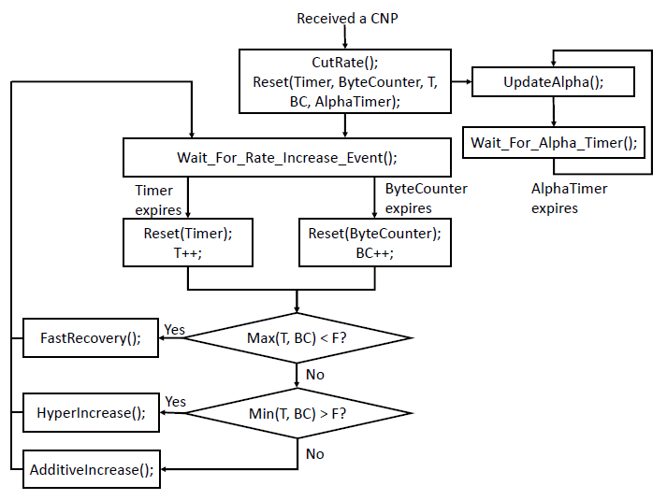
该算法通过三个并行的流程来定义：
α更新(测量拥塞度)
降速
提速

2.3.1 α更新
时间被切分为可配置的时间间隙。每个时间间隙指示是否有CNP在该时间间隙内到达。α参数是一个不断变化的平均值，它是CNP到达的时间间隙的比例(如果同一个时间间隙内不止一个CNP到达，与只有一个CNP到达效果一样)。每个时间间隙结束时，α通过后面的式子更新：new_α = g * old_α + (1 - g) * CNP_arrived， 这里g是一个介于0和1的常量参数，CNP_arrived是一个比特位的域，用来指示在上个时间间隙内是否有CNP到达。

2.3.2 降速
时间被切分为可配置的时间间隙(不同于α更新的间隙)。如果CNP在上个时间间隙到达(在同一个时间间隙内不止一个CNP到达时，后面的CNP不会产生指示)，QP的速率通过后面的式子来减少：new_rate = old_rate * (1 - α / 2)，同时将用于提速的几个参数重置。

2.3.3 提速
提速逻辑和QCN定义的非常相似。该逻辑划分为三个顺序的阶段：快速恢复，积极增加(保持探测)，超积极增加(保持探测)。
从一个阶段移向下一个阶段是通过在该阶段中统计到的提速事件数量参数定义的。在一个阶段中提速事件的数量超过预定义的门限值后，逻辑移向下一个阶段。降速事件会重置所有和提速相关的计数器，并且返回到快速恢复阶段。除此之外，一旦提速后，在降速之前，当前的速度会被保存在一个叫target_rate的参数中。
自从上次提速后，在经过预定义的时间间隙或者预定义的发送字节数过程后，如果没有出现降速事件，就会出现提速事件。
处于快速恢复阶段时，面对每个提速事件，速度按照到target_rate的距离的一半来增加(也就是对数接近，current_rate = (current_rate + target_rate) / 2)。这允许在快速恢复阶段的开始能快速恢复到拥塞出现的速度，然后在速度接近拥塞发生的速度时，更谨慎的增加速度。
在后面两个阶段中，一旦出现提速事件，速度都是按照一个常量值来增加。这可以在带宽释放的时候获得吞吐量。
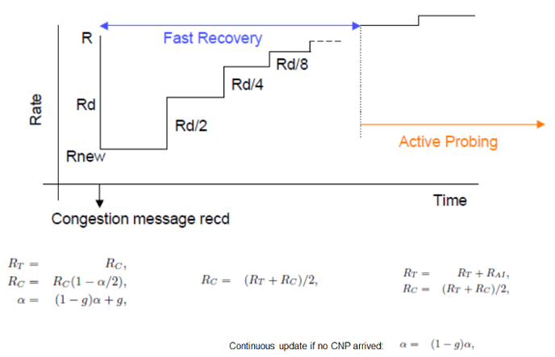

三、主要功能函数

3.1接收函数
- 函数定义
从连接的点对点信道接收数据包。
- 函数名称
virtual void Receive (Ptr<Packet> p)
- 接口数据格式
数据类型 | 参数名称 | 取值范围 | 说明
Ptr<Packet> | p |  | 接收的数据包

3.2发送函数
- 函数定义
将数据包放入相应优先级类的队列中，将其发送到信道。
- 函数名称
virtual bool Send(Ptr<Packet> packet, const Address, uint16_t protocolNumber);
- 接口数据格式
数据类型 | 参数名称 | 取值范围 | 说明
Ptr<Packet> | packet |  | 要发送的数据包
uint16_t | Address |  | 目的地址
const | protocolNumber |  | 数据包使用的协议编号

3.3传输开始函数
- 函数定义
传输开始函数，将通道重置为Busy状态并开始传输
- 函数名称
bool TransmitStart (Ptr<Packet> p)
- 接口数据格式
数据类型 | 参数名称 | 取值范围 | 说明
Ptr<Packet> | p |  | 要发送的数据包

3.4传输完成函数
- 函数定义
传输完成函数，将通道重置为READY状态并再次尝试传输
- 函数名称
virtual void TransmitComplete(void);
- 接口数据格式

3.5出队和传输函数
- 函数定义
查找可用数据包并使用TransmitStart（）发送它
- 函数名称
virtual void DequeueAndTransmit(void)
- 接口数据格式

3.6重传函数
- 函数定义
恢复暂停的队列并调用DequeueAndTransmit（）
- 函数名称
virtual void Resume(unsigned qIndex);
- 接口数据格式
数据类型 | 参数名称 | 取值范围 | 说明
unsigned | qIndex |  | 缓冲区索引

3.7检查队列状态函数
- 函数定义
检查缓冲区情况，必要时生成PAUSE消息的函数
- 函数名称
void CheckQueueFull(uint32_t inDev, uint32_t qIndex)
- 接口数据格式
数据类型 | 参数名称 | 取值范围 | 说明
uint32_t | qIndex |  | 缓冲区索引
uint32_t | inDev |  | 设备号

3.8跟新Alpha值函数
- 函数定义
根据链路拥塞程度跟新Alpha值
- 函数名称
void ResumeAlpha(uint32_t fIndex, uint32_t hop);
- 接口数据格式
数据类型 | 参数名称 | 取值范围 | 说明
uint32_t | fIndex | 0-7 | 数据流索引
uint32_t | hop |  | 网络跳数

3.9网络拥塞后速率控制函数
- 函数定义
如果发送方收到了CNP标记，则进入速率控制阶段，数据包发送速率降低。
- 函数名称
- QbbNetDevice::rpr_cnm_received(uint32_t findex, uint32_t hop, double fraction)
- 接口数据格式
数据类型 | 参数名称 | 取值范围 | 说明
uint32_t | fIndex |  | 数据流索引
uint32_t | hop |  | 网络跳数
double | fraction |  | 未使用

3.10速率增长阶段判定函数
- 函数定义
根据字节和时间计数器的值来判断下一步进入哪一个速率增长阶段
- 函数名称
void rpr_active_select(uint32_t findex, uint32_t hop);
- 接口数据格式
数据类型 | 参数名称 | 取值范围 | 说明
uint32_t | fIndex |  | 数据流索引
uint32_t | hop |  | 网络跳数

3.11快速增长阶段速率控制函数
- 函数定义
用于网络硬件端口设置
- 函数名称
QbbNetDevice::rpr_hyper_increase(uint32_t fIndex, uint32_t hop)
- 接口数据格式
数据类型 | 参数名称 | 取值范围 | 说明
uint32_t | fIndex |  | 数据流索引
uint32_t | hop |  | 网络跳数

3.12线性增长阶段速率控制函数
- 函数定义
用于网络硬件端口设置
- 函数名称
QbbNetDevice::rpr_active_increase(uint32_t fIndex, uint32_t hop)
- 接口数据格式
数据类型 | 参数名称 | 取值范围 | 说明
uint32_t | fIndex |  | 数据流索引
uint32_t | hop |  | 网络跳数

3.13快速恢复阶段速率控制函数
- 函数定义
用于网络硬件端口设置
- 函数名称
QbbNetDevice::rpr_fast_recovery(uint32_t fIndex, uint32_t hop)
- 接口数据格式
数据类型 | 参数名称 | 取值范围 | 说明
uint32_t | fIndex |  | 数据流索引
uint32_t | hop |  | 网络跳数

3.14传输速率设置函数
- 函数定义
根据所处的速率恢复阶段，实时调节发送端的数据发送速率
- 函数名称
void AdjustRates(uint32_t fIndex, uint32_t hop, DataRate increase);
- 接口数据格式
数据类型 | 参数名称 | 取值范围 | 说明
uint32_t | fIndex |  | 数据流索引
uint32_t | hop |  | 网络跳数
DataRate | increase) |  | 需要设置的发送速率

四、数据类型及结构体

4.1网卡参数
void SetBroadcomParams(
uint32_t pausetime,
double qcn_interval,
double qcn_resume_interval,
double g,
DataRate minRate,
DataRate rai,
uint32_t m_fastrecover_times

4.2发送方参数
DataRate m_minRate; //最小发送速率
uint32_t m_bc; //字节计数器超时阈值
DataRate m_rai; //速率线性增长率
DataRate m_rhai; //速率快速增长率
EventId m_nextSend; //下一个发送事件
uint32_t m_rpgThreshold; /

4.3速率受限队列的状态变量
DataRate m_rateAll[fCnt][maxHop];
DataRate m_targetRate[fCnt][maxHop]; //目标速率
DataRate m_rate[fCnt]; //当前速率
int64_t m_txBytes[fCnt][maxHop]; //字节计数器
double m_rpWhile[fCnt][maxHop];
uint32_t m_rpByteStage[fCnt][maxHop]; //速率增量计数
uint32_t m_rpTimeStage[fCnt][maxHop];
uint32_t m_rpStage[fCnt][maxHop]; //1: 快速恢复阶段; 2:慢速增加阶段 3: 快速增长阶段
Time m_nextAvail[fCnt]; //下一次发送的最快时间
EventId m_rateIncrease[fCnt]; //速率增加事件(QCN)

4.4速率受限队列的状态变量
struct ECNAccount{
Ipv4Address source;
uint32_t qIndex;
uint32_t port;
uint8_t ecnbits;
uint16_t qfb;
uint16_t total;
};

五、DCQCN协议算法实现

5.1 接收方控制算法
实现功能:判断收到的数据包是否有ECN标记,如果有则向数据包发送方发送显式拥塞通知包(CNP)。该算法指定如何以及何时生成CNP。
void
QbbNetDevice::CheckandSendQCN(Ipv4Address source, uint32_t qIndex, uint32_t port)
{
if (m_node->GetNodeType() > 0)
return;
if (!m_qcnEnabled)
return;
for (uint32_t i = 0; i < m_ecn_source->size(); ++i)
{
ECNAccount info = (*m_ecn_source)[i];
if (info.source == source && info.qIndex == qIndex && info.port == port)
{
if (info.ecnbits == 0x03)//到达的分组ECN标记是11
{
Ptr<Packet> p = Create<Packet>(0);
CnHeader cn(port, qIndex, info.ecnbits, info.qfb, info.total); // Prepare CN header
p->AddHeader(cn);
Ipv4Header head; // Prepare IPv4 header
head.SetDestination(source);
Ipv4Address myAddr = m_node->GetObject<Ipv4>()->GetAddress(m_ifIndex, 0).GetLocal();
head.SetSource(myAddr);
head.SetProtocol(0xFF);
head.SetTtl(64);
head.SetPayloadSize(p->GetSize());
head.SetIdentification(UniformVariable(0, 65536).GetValue());
p->AddHeader(head);
uint32_t protocolNumber = 2048;
AddHeader(p, protocolNumber); // Attach PPP header
if (m_qcnEnabled)
m_queue->Enqueue(p, 0);
else
m_queue->Enqueue(p, qCnt - 1);
((*m_ecn_source)[i]).ecnbits = 0;
((*m_ecn_source)[i]).qfb = 0;
((*m_ecn_source)[i]).total = 0;
DequeueAndTransmit();
Simulator::Schedule(MicroSeconds(m_qcn_interval), &QbbNetDevice::CheckandSendQCN, this, source, qIndex, port);

}
else
{
((*m_ecn_source)[i]).ecnbits = 0;
((*m_ecn_source)[i]).qfb = 0;
((*m_ecn_source)[i]).total = 0;
Simulator::Schedule(MicroSeconds(m_qcn_interval), &QbbNetDevice::CheckandSendQCN, this, source, qIndex, port);
}
break;
}
else
{
continue;
}
}
return;

5.2 交换机控制算法（ECN标记）
实现功能:在交换机出口队列中，如果队列长度超过阈值，则将数据包进行ECN标记。这是通过所有现代交换机支持的RED 功能完成的。
if (m_queue->GetLastQueue() == qCnt - 1)//this is a pause or cnp, send it immediately!
{
TransmitStart(p);
}
else
{
//switch ECN
p->PeekPacketTag(t);
uint32_t inDev = t.GetFlowId();
m_node->m_broadcom->RemoveFromIngressAdmission(inDev, m_queue->GetLastQueue(), p->GetSize());
m_node->m_broadcom->RemoveFromEgressAdmission(m_ifIndex, m_queue->GetLastQueue(), p->GetSize());
if (m_qcnEnabled)
{
PppHeader ppp;
p->RemoveHeader(ppp);
p->RemoveHeader(h);
bool egressCongested = ShouldSendCN(inDev, m_ifIndex, m_queue->GetLastQueue());
if (egressCongested)
{
h.SetEcn((Ipv4Header::EcnType)0x03);//设置ECN标记位为11
}
p->AddHeader(h);
p->AddHeader(ppp);
}
p->RemovePacketTag(t);
TransmitStart(p);
}

5.3发送方速率控制算法
实现功能:根据收到的反馈，调整数据包发送速率

5.3.1 降速
void
QbbNetDevice::rpr_cnm_received(uint32_t findex, uint32_t hop, double fraction)
{
if (!m_EcnClampTgtRateAfterTimeInc && !m_EcnClampTgtRate)
{
if (m_rpByteStage[findex][hop] != 0)
{
m_targetRate[findex][hop] = m_rateAll[findex][hop];
m_txBytes[findex][hop] = m_bc;
}
}
else if (m_EcnClampTgtRate)
{
m_targetRate[findex][hop] = m_rateAll[findex][hop];
m_txBytes[findex][hop] = m_bc; //for fluid model, QCN standard doesn't have this.
}
else
{
if (m_rpByteStage[findex][hop] != 0 || m_rpTimeStage[findex][hop] != 0)
{
m_targetRate[findex][hop] = m_rateAll[findex][hop];
m_txBytes[findex][hop] = m_bc;
}
}
m_rpByteStage[findex][hop] = 0;
m_rpTimeStage[findex][hop] = 0;
//m_alpha[findex][hop] = (1-m_g)*m_alpha[findex][hop] + m_g*fraction;
m_alpha[findex][hop] = (1 - m_g)*m_alpha[findex][hop] + m_g; //binary feedback
m_rateAll[findex][hop] = std::max(m_minRate, m_rateAll[findex][hop] * (1 - m_alpha[findex][hop] / 2));
Simulator::Cancel(m_resumeAlpha[findex][hop]);
m_resumeAlpha[findex][hop] = Simulator::Schedule(MicroSeconds(m_alpha_resume_interval), &QbbNetDevice::ResumeAlpha, this, findex, hop);
m_rpWhile[findex][hop] = m_rpgTimeReset;
Simulator::Cancel(m_rptimer[findex][hop]);
m_rptimer[findex][hop] = Simulator::Schedule(MicroSeconds(m_rpWhile[findex][hop]), &QbbNetDevice::rpr_timer_wrapper, this, findex, hop);
rpr_fast_recovery(findex, hop);

5.3.2提速
void QbbNetDevice::rpr_adjust_rates(uint32_t fIndex, uint32_t hop) //快速恢复阶段
{
AdjustRates(fIndex, hop, DataRate("0bps"));
rpr_fast_recovery(fIndex, hop);
return;
}

} Void QbbNetDevice::rpr_active_increase(uint32_t fIndex, uint32_t hop) //慢速增加阶段
{
AdjustRates(fIndex, hop, m_rai);
m_rpStage[fIndex][hop] = 2;
void QbbNetDevice::rpr_hyper_increase(uint32_t fIndex, uint32_t hop) //快速增加阶段
{
AdjustRates(fIndex, hop, m_rhai*(std::min(m_rpByteStage[fIndex][hop], m_rpTimeStage[fIndex][hop]) - m_rpgThreshold + 1));
m_rpStage[fIndex][hop] = 3;
return;
}
void QbbNetDevice::AdjustRates(uint32_t fIndex, uint32_t hop, DataRate increase) //速率控制
{
if (((m_rpByteStage[fIndex][hop] == 1) || (m_rpTimeStage[fIndex][hop] == 1)) && (m_targetRate[fIndex][hop] > 10 * m_rateAll[fIndex][hop]))
m_targetRate[fIndex][hop] /= 8; //如果现速率与目标速率差距很大，说明网络拥塞比较严重，将目标速率降低
else
m_targetRate[fIndex][hop] += increase;

m_rateAll[fIndex][hop] = (m_rateAll[fIndex][hop] / 2) + (m_targetRate[fIndex][hop] / 2);

if (m_rateAll[fIndex][hop] > m_bps)
m_rateAll[fIndex][hop] = m_bps;

m_rate[fIndex] = m_bps;
for (uint32_t j = 0; j < maxHop; j++)
m_rate[fIndex] = std::min(m_rate[fIndex], m_rateAll[fIndex][j]);
return;
}

仿真实验架构

6.1、仿真实验运行平台
使用NS-3网络仿真平台3.17版本进行仿真，并移植到Windows平台Visual Studio 2015上编译运行。

6.2、仿真实验的网络拓扑结构

6.2.1单交换机测试平台
模拟构建一个单交换机多主机的网络。每条链路最大传输一致，多台主机同时向一台主机发送数据，用以测试简单网络模式下DCQCN的有效性。
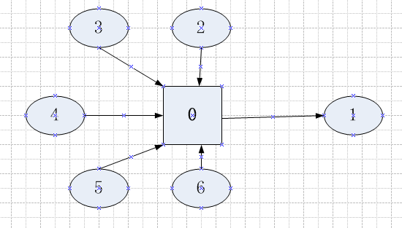

6.2.2三层Clos网络测试平台
构建一个三层Clos网络（多级交换网络，以减少交叉点数，做到无阻塞），用以测试DCQCN能否解决PFC不公平问题（10、11、12、13以相同的优先级向14发送数据，我们期望四条流获得相同的吞吐率）以及受害者流问题（15向16发送数据，我们期望不受其他流的影响）
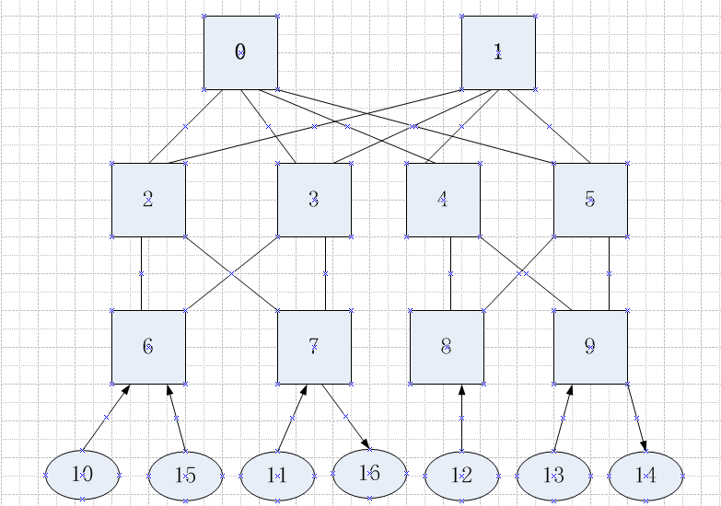

实验及结果

7.1下载代码
论文作者在GitHub上传了模拟实现的代码，链接为https://github.com/bobzhuyb/ns3-rdma。

7.2编译
用VisualStudio 2015打开下载的文件中windows/ns-3-dev/ns-3-dev.sln，构建整个解决方案，在main下找到third.cc文件，在AsciiTraceHelper ascii语句后添加qbb.EnablePcapAll("Pcap")，用以对每个节点生成pcap格式的追踪文件，如下图所示。方便后续查看结果，编译生成可执行文件，main.exe文件位于windows\ns-3-dev\x64\Release\

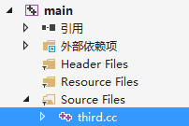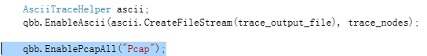

7.3参数设置
参数设置文件位于windows\ns-3-dev\x64\Release\mix\目录下，config.txt用以设置模拟网络设备的参数，flow.txt用以设置需要传输的数据流，topology.txt用以构建试验用的拓扑结构，trace.txt用以设置需要追踪的节点，如果我们在上一步代码中添加了qbb.EnablePcapAll("Pcap")，则可不用设置。

7.3.1网络设备参数设置
ENABLE_QCN 1 /1.开启QCN功能
USE_DYNAMIC_PFC_THRESHOLD 1 /1.使用动态PFC功能
PACKET_LEVEL_ECMP 0 /是否基于数据包优先级
FLOW_LEVEL_ECMP 1 /是否基于数据流优先级
PAUSE_TIME 5 /暂停时间
PACKET_PAYLOAD_SIZE 994 /数据包负载大小，注意总数据包大小应包含报文头部30字节
TOPOLOGY_FILE mix/topology.txt /读取配置文件
FLOW_FILE mix/flow.txt /读取配置文件
TCP_FLOW_FILE mix/flow_tcp_0.txt /读取配置文件
TRACE_FILE mix/trace.txt /读取配置文件
TRACE_OUTPUT_FILE mix/mix.tr /读取配置文件
APP_START_TIME 1.0 /开始时间
APP_STOP_TIME 10.0 /结束时间
SIMULATOR_STOP_TIME 3.01 /模拟结束时间
CNP_INTERVAL 50 /CNP生成间隔
ALPHA_RESUME_INTERVAL 55 /ALPHA计时器间隔
RP_TIMER 60 /发送发计时器间隔
BYTE_COUNTER 10000000 /字节计算器大小
DCTCP_GAIN 0.00390625 /g=1/256
KMAX 200000 /队列上限值
KMIN 5000 /队列下限值
PMAX 1 /ECN标记概率
FAST_RECOVERY_TIMES 5 /快速恢复迭代次数
RATE_AI 40Mb/s /慢速增加速率步长
RATE_HAI 200Mb/s /高速增加速率步长

7.3.2数据流设置
以下是6.2.2三层Clos网络测试平台的数据流配置文件。
5 /数据流数量
10 14 3 100000 2.0 9.5 /源节点 目的节点 优先级 数据包数量 开始时间 结束时间

11 14 3 100000 2.0 9.5 /同上
12 14 3 100000 2.0 9.5 /同上
13 14 3 100000 2.0 9.5 /同上
15 16 3 100000 2.0 9.5 /同上

7.3.3网络拓扑结构配置
以下是6.2.2三层Clos网络测试平台的网络拓扑配置文件。每条链路都被分配到同一个网段中，从上至下，第一条链路分配10.1.1/255网段，第二天链路分配10.1.2/255网段。因为每条链路只有两个设备，则链路源节点ip地址为10.1.*.1，目的节点的ip地址为10.1.*.2。在分析结果时我们要注意区分每个数据包是属于哪个节点，IP地址的第三段并不代表节点号。但是我们可以将需要关注的相应节点的流放在对应的位置上，如下所示，连接第11个节点的链路放在第11位，则ip地址为10.1.11.2设备就是编号为11的节点。
17 10 23 /总节点数，交换机数，链路数
0 /交换机编号，下同
1
2
3
4
5
6
7
8
9
0 2 40Gbps 0.001ms 0 /源节点，目的节点，链路传输率，链路延迟，错误率。下同
0 3 40Gbps 0.001ms 0
0 4 40Gbps 0.001ms 0
0 5 40Gbps 0.001ms 0
1 2 40Gbps 0.001ms 0
1 3 40Gbps 0.001ms 0
1 4 40Gbps 0.001ms 0
1 5 40Gbps 0.001ms 0
2 6 40Gbps 0.001ms 0
6 10 40Gbps 0.001ms 0
7 11 40Gbps 0.001ms 0
8 12 40Gbps 0.001ms 0
9 13 40Gbps 0.001ms 0
9 14 40Gbps 0.001ms 0
6 15 40Gbps 0.001ms 0
7 16 40Gbps 0.001ms 0
2 7 40Gbps 0.001ms 0
3 6 40Gbps 0.001ms 0
3 7 40Gbps 0.001ms 0
4 8 40Gbps 0.001ms 0
4 9 40Gbps 0.001ms 0
5 8 40Gbps 0.001ms 0
5 9 40Gbps 0.001ms 0

7.4运行
将main.exe文件和参数设置文件夹mix放在同一个目录下。打开cmd.exe, cd进入该存放目录，输入main.exe mix\config.txt，回车等待模拟结束。

7.5单交换机实验结果及分析
我们修改配置文件，构建6.2.1的单交换机实验平台，2、3、4、5、6节点分别向节点1发送50000个1020B大小的相同优先级的数据包以上节点同时发送。我们在main.exe文件目录下找到Pcap-1-1.pcap文件，用wireshark打开。
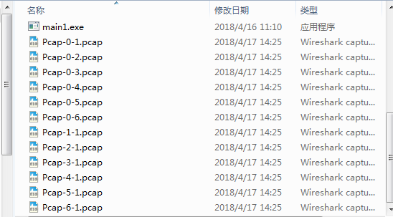
从下图我们可以看到节点1收到的每个数据包的信息。如第一个数据包，起始ip地址第三位的数字为2代表节点2发送的数据包；目的地址第三位是1，代表数据包发送到节点1。以此类推。
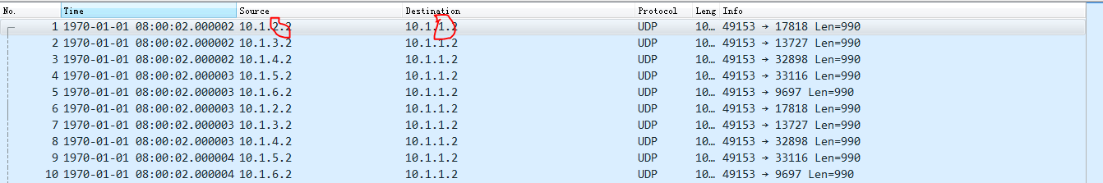
使用wireshark统计——I/O图表功能，设置过滤器目的地址为10.1.1.2，表示节点1收到的数据包。设置过滤器起始地址分别为10.1.2.2、10.1.3.2、10.1.4.2、10.1.5.2、10.1.6.2，表示2、3、4、5、6节点发送的数据包。设置时间间隔为1毫秒，结果如下图所示。我们可以发现2、3、4、5、6节点的数据发送速率完全重合。我们可以换算一下节点1数据接收速率，1.02KB*4902/0.001=5GB/S=40Gbps。节点1与交换机连接的链路得到了100%的利用。
实验结果表明，在单交换机模式下，DCQCN协议可以实现完全公平，并且可以完全利用链路的带宽。
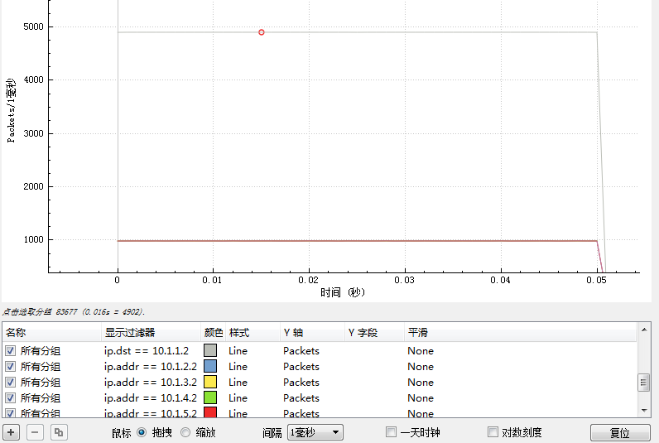

7.6三层Clos网络实验结果及分析
我们修改配置文件，构建6.2.1的单交换机实验平台，10、11、12、13节点分别向节点14发送100000个1000B大小的相同优先级的数据包，节点15向节点16发送100000个1000B的数据部。以上节点同时发送。分别打开Pcap-14-1.pcap（记录的是节点14收发的数据包）和Pcap-16-1.pcap（记录的是节点16收发的数据包）。使用7.4的分析方法。得到如下结果。
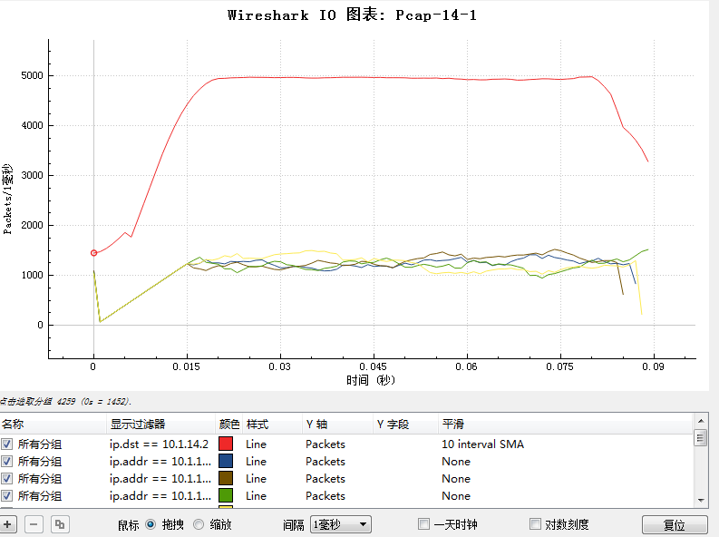
红线表明的是节点14的总接收速率，下方四条线分别表示的接收节点10、11、12、13发送的数据包的速率。由于wireshark最小的时间间隔只能设置为1ms，但是实际情况是每微秒可以收发若干个数据包，所以以上结果刚开始的几毫秒时间不具有分析意义。我们可以设想一下数据发送的过程，由于四个发送节点都是以40Gbps的起始速率发送，交换机9的缓冲区占用率会迅速达到临界值，直至被完全占满，期间开始发送CNP包进行速率控制。直到缓冲区占用小于最高临界值，按一定的概率停止发送CNP，发送发在一定的间隔时间后重新启动发送。由于发送方距离接收方所经过的链路距离跳数不同，网络中每个交换机的工作状态也不同，在进入稳定阶段后，每个发送方的发送速率就会出现差别。但我们发现，发送方的发送速率是以平均值为中心进行上下波动的。
可以想象如果我们拉长时间周期，在更长的时间内进行模拟，最后每个发送发的发送速率应该基本一致。但是由于这是模拟实验，四个发送方各发送100MB的数据，模拟时间都要接近20分钟。所以不适合在模拟环境下进行大规模的验证。
最后我们分析一下受害者流问题。如下图所示，节点15向节点16发送数据，能够达到40Gbps的传输率，并没有受到其他节点被限制速率的影响。所以DCQCN协议可以很好的解决受害者流问题。

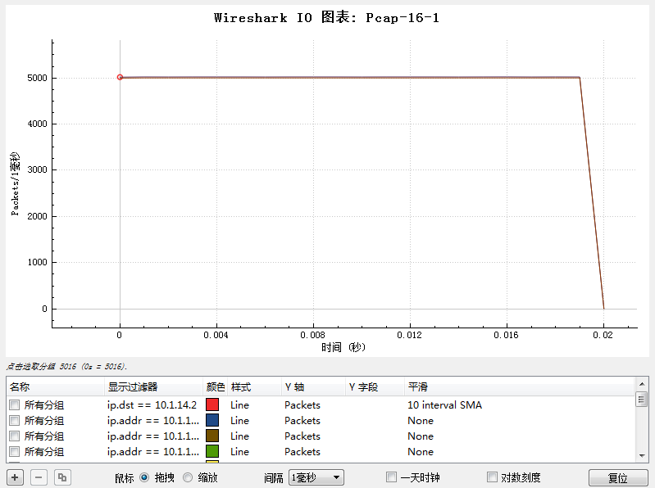

结论与不足
在老师的指导下，利用DCQCN协议开发者提供的模拟环境，验证了DCQCN协议在解决网络流不公平和受害者流问题的有效性。主要存在的不足是，没有更细致的比较不同参数设置对实验结果的影响。在不同的网络模拟硬件下，最佳参数可能不尽相同，有待进一步的验证。

